本申请实施例公开了一种大模型推理的动态上下文并行调度方法、装置、电子设备和计算机可读介质。主要技术方案包括：接收大模型推理请求，获得所述推理请求的上下文长度、键值缓存需求量、服务等级目标和系统运行状态；根据所述推理请求的请求级键值缓存足迹、多个计算副本的键值缓存使用量、剩余缓存容量、负载强度和跨副本通信状态，确定所述推理请求的目标上下文并行度；当目标上下文并行度为1时，将所述推理请求绑定至单个计算副本执行；当目标上下文并行度大于1时，选择多个计算副本形成所述推理请求的键值缓存绑定集合，将键值缓存沿序列维度分片至所述多个计算副本，维护跨副本缓存映射和虚拟块索引，并聚合各计算副本的分片注意力计算结果以生成输出 token。该方式能够使长上下文请求跨副本分摊键值缓存容量和访存压力，使短上下文请求保持本地执行以避免不必要通信，并在负载变化时动态调整上下文并行度，从而提升大模型推理服务的逐词时延、尾延迟、吞吐和资源利用率。

1. 一种大模型推理的动态上下文并行调度方法，其特征在于，所述方法包括：
接收大模型的推理请求，获得所述推理请求的上下文长度、键值缓存需求量以及服务等级目标；
获得推理系统中多个计算副本的运行状态，所述运行状态包括各计算副本的键值缓存使用量、剩余键值缓存容量、当前负载强度和跨副本通信状态；
根据所述上下文长度、所述键值缓存需求量对应的请求级键值缓存足迹、所述服务等级目标和所述运行状态，从多个候选上下文并行度中确定所述推理请求对应的目标上下文并行度；
响应于所述目标上下文并行度为1，将所述推理请求调度至一个目标计算副本执行；
响应于所述目标上下文并行度大于1，从所述多个计算副本中选择包括所述目标计算副本在内的多个参与副本，形成所述推理请求的键值缓存绑定集合，并将所述推理请求的键值缓存沿序列维度分片至所述多个参与副本；
维护所述键值缓存在所述多个参与副本上的跨副本缓存映射；
在解码阶段，由所述多个参与副本基于本地键值缓存分片执行分片注意力计算，并聚合分片注意力计算结果以生成所述推理请求的输出 token。
2. 根据权利要求1所述的方法，其特征在于，所述请求级键值缓存足迹根据所述上下文长度、模型层数、键值头数量、头维度、缓存数据类型字节数和已分配缓存块数量中的至少一种确定，用于表征所述推理请求对缓存容量和缓存访存带宽的占用规模。
3. 根据权利要求1所述的方法，其特征在于，所述从多个候选上下文并行度中确定所述推理请求对应的目标上下文并行度，包括：针对每个候选上下文并行度，估计所述候选上下文并行度对应的键值缓存访存收益、跨副本通信开销、缓存容量可行性和调度等待开销；根据所述键值缓存访存收益、所述跨副本通信开销、所述缓存容量可行性和所述调度等待开销确定候选评分；将满足服务等级目标且候选评分最优的候选上下文并行度确定为目标上下文并行度。
4. 根据权利要求1所述的方法，其特征在于，所述从多个候选上下文并行度中确定所述推理请求对应的目标上下文并行度，包括：响应于所述上下文长度小于第一长度阈值或所述当前负载强度大于负载阈值，将所述目标上下文并行度确定为1；响应于所述上下文长度大于或等于所述第一长度阈值且所述跨副本通信状态满足预设条件，确定大于1的目标上下文并行度。
5. 根据权利要求1所述的方法，其特征在于，所述目标计算副本由中心化调度器选择，所述中心化调度器维护全局等待队列以及各计算副本的键值缓存使用量视图，并选择键值缓存使用量最小且剩余键值缓存容量满足所述推理请求需求的计算副本作为目标计算副本。
6. 根据权利要求1所述的方法，其特征在于，所述从所述多个计算副本中选择包括所述目标计算副本在内的多个参与副本，包括：以所述目标计算副本为主副本，在与所述主副本具有可用通信链路的计算副本中，按照键值缓存使用量由低到高选择目标上下文并行度减一数量的附加副本，并将所述主副本和所述附加副本组成所述推理请求的键值缓存绑定集合。
7. 根据权利要求1所述的方法，其特征在于，所述将所述推理请求的键值缓存沿序列维度分片至所述多个参与副本，包括以下至少一种：按照连续 token 区间分片、按照固定大小的键值缓存块轮转分片、按照预设交错粒度在多个参与副本间交错分片。
8. 根据权利要求1所述的方法，其特征在于，所述维护所述键值缓存在所述多个参与副本上的跨副本缓存映射，包括：维护二维槽位映射表，所述二维槽位映射表的第一维对应参与副本标识，第二维对应序列位置或缓存块编号，所述二维槽位映射表中的元素记录物理槽位编号、块状态、引用计数和所属请求标识。
9. 根据权利要求8所述的方法，其特征在于，所述方法还包括：基于所述二维槽位映射表生成虚拟块索引，并将所述虚拟块索引提供给注意力后端，使所述注意力后端通过逻辑连续的虚拟块访问分布在多个参与副本上的键值缓存。
10. 根据权利要求1所述的方法，其特征在于，所述聚合分片注意力计算结果，包括：各参与副本分别计算本地注意力分数、本地最大值、局部指数归一化统计量和局部输出；对所述本地最大值和所述局部指数归一化统计量执行跨副本归约；根据归约结果对所述局部输出进行缩放并聚合，得到与未分片注意力计算一致的注意力输出。
11. 根据权利要求1所述的方法，其特征在于，所述方法还包括：为同一解码批次中目标上下文并行度不同的多个推理请求构建二维执行图，所述二维执行图的第一维对应请求数量，第二维对应批次 token 总数或参与副本展开后的计算单元；通过所述二维执行图调度不同目标上下文并行度的分片注意力计算和跨副本通信。
12. 根据权利要求11所述的方法，其特征在于，所述方法还包括：根据每个推理请求的请求标识、目标上下文并行度、参与副本集合、跨副本缓存映射和结果聚合路径生成路由元数据，并将所述路由元数据注入所述二维执行图，以驱动对应推理请求的本地读取、跨副本通信和结果聚合。
13. 根据权利要求1所述的方法，其特征在于，所述方法还包括：在连续多个解码步中，根据上下文长度变化、各参与副本的键值缓存使用量变化和跨副本通信状态变化，重新评估目标上下文并行度；当重新评估得到的上下文并行度不同于当前上下文并行度且满足迁移触发条件时，调整所述推理请求的参与副本集合和键值缓存分片方式。
14. 根据权利要求1所述的方法，其特征在于，所述方法还包括：在预填充阶段根据 prompt 长度、预填充计算资源状态和通信状态确定预填充上下文并行度；响应于预填充上下文并行度大于1，将 prompt 序列切分至多个计算设备并行计算，并将生成的键值缓存按照解码阶段所需布局传输或重排。
15. 根据权利要求1所述的方法，其特征在于，所述方法还包括：在预填充阶段和解码阶段部署在不同计算设备组的情况下，根据源端并行配置、目标端并行配置以及注意力结构确定键值缓存布局映射关系，并按照所述键值缓存布局映射关系传输和转换键值缓存。
16. 根据权利要求15所述的方法，其特征在于，所述键值缓存布局映射关系包括键值头编号、层编号、源端张量并行标识、目标端张量并行标识、源端流水并行阶段和目标端流水并行阶段之间的映射关系；所述注意力结构包括多头注意力、分组查询注意力、多查询注意力或多头潜在注意力中的至少一种。
17. 一种大模型推理的动态上下文并行调度装置，其特征在于，所述装置包括：
请求分析模块，被配置为接收大模型的推理请求，获得所述推理请求的上下文长度、键值缓存需求量以及服务等级目标；
状态采集模块，被配置为获得推理系统中多个计算副本的键值缓存使用量、剩余键值缓存容量、当前负载强度和跨副本通信状态；
并行度决策模块，被配置为根据所述上下文长度、请求级键值缓存足迹、所述服务等级目标和所述运行状态，从多个候选上下文并行度中确定目标上下文并行度；
副本选择模块，被配置为在目标上下文并行度大于1时，从所述多个计算副本中选择包括目标计算副本在内的多个参与副本，形成键值缓存绑定集合；
缓存分片管理模块，被配置为将键值缓存沿序列维度分片至所述多个参与副本，并维护跨副本缓存映射和虚拟块索引；
注意力执行模块，被配置为执行分片注意力计算并聚合分片注意力计算结果。
18. 一种电子设备，其特征在于，包括：一个或多个处理器；与所述一个或多个处理器关联的存储器，所述存储器用于存储程序指令，所述程序指令在被所述一个或多个处理器读取执行时，执行权利要求1至16中任一项所述的方法的步骤。
19. 一种计算机可读介质，其上存储有计算机程序，其特征在于，该程序被处理器执行时实现如权利要求1至16中任一项所述的方法的步骤。
20. 一种计算机程序产品，包括计算机程序，其特征在于，该计算机程序被处理器执行时实现权利要求1至16中任一项所述方法的步骤。

大模型推理的动态上下文并行调度方法、装置、电子设备和计算机可读介质
技术领域
本申请涉及人工智能推理服务、分布式并行计算、上下文并行和键值缓存管理技术领域，特别是涉及一种大模型推理的动态上下文并行调度方法、装置、电子设备和计算机可读介质。
背景技术
大模型推理通常采用自回归生成方式。对于长文档理解、代码仓库分析、知识库问答和智能体任务规划等场景，单个请求可能包含数万至数十万 token 的上下文，甚至达到百万 token。随着上下文长度增长，推理服务不仅面临更高的首字时延，还会在解码阶段持续访问不断增长的键值缓存。
在解码阶段，每生成一个 token，注意力计算需要访问历史 token 对应的键值缓存。键值缓存大小与模型层数、键值头数量、头维度、上下文长度和数据类型字节数近似成正比。当上下文长度较大时，键值缓存读取量会显著增加，成为逐词时延和尾延迟的重要来源。
上下文并行是一种沿序列维度切分输入或键值缓存的并行方式。预填充阶段的上下文并行可以将长 prompt 分配到多个计算设备并行计算，从而降低首字时延；解码阶段的上下文并行可以将键值缓存按序列维度分片到多个计算副本，从而降低单副本显存占用和单步键值缓存读取量。
然而，现有上下文并行方案多采用静态并行度。静态方案通常在服务启动时确定固定并行度，并对所有请求统一启用。该方式难以适应真实在线负载中的长短请求混部：短请求的请求级键值缓存足迹较小，启用上下文并行反而会引入额外通信和调度开销；超长请求如果不启用上下文并行，则可能造成单副本显存不足或逐词时延失控。
此外，真实推理服务的负载强度会随时间变化。低负载时，跨副本通信资源相对充足，较高上下文并行度能够用通信开销换取缓存访存收益；高负载时，如果所有请求都保持较高上下文并行度，跨副本通信和同步可能成为新的瓶颈。因此，仅根据上下文长度设置固定并行度不足以在多种负载条件下取得稳定收益。
因此，需要一种普适的大模型推理动态上下文并行调度方案，能够根据请求级键值缓存足迹、计算副本缓存使用量、系统负载和通信状态为每个请求选择合适的上下文并行度，并在上下文并行度大于1时正确管理跨副本键值缓存分片和注意力结果聚合。
发明内容
本申请提供了一种大模型推理的动态上下文并行调度方法、装置、电子设备和计算机可读介质，用以解决静态上下文并行无法适应长短请求混部和负载波动、长请求单副本键值缓存访存压力过高、短请求承担不必要跨副本通信开销以及跨副本键值缓存难以统一管理的问题。
本申请提供了如下方案：
根据第一方面，提供了一种大模型推理的动态上下文并行调度方法。该方法包括：接收推理请求并获得上下文长度、键值缓存需求量和服务等级目标；获得多个计算副本的键值缓存使用量、剩余容量、负载强度和通信状态；根据请求级键值缓存足迹和系统运行状态从多个候选上下文并行度中确定目标上下文并行度；当目标上下文并行度为1时，将请求调度至单个计算副本执行；当目标上下文并行度大于1时，选择多个参与副本形成键值缓存绑定集合，将键值缓存沿序列维度分片至多个参与副本，维护跨副本缓存映射，并聚合分片注意力计算结果以生成输出 token。
根据第二方面，提供了一种大模型推理的动态上下文并行调度装置。该装置包括请求分析模块、状态采集模块、并行度决策模块、副本选择模块、缓存分片管理模块和注意力执行模块。
根据第三方面，提供了一种电子设备，包括一个或多个处理器以及与所述一个或多个处理器关联的存储器，所述存储器用于存储程序指令，所述程序指令在被所述一个或多个处理器读取执行时，执行上述第一方面中任一项所述的方法的步骤。
根据第四方面，提供了一种计算机可读介质，其上存储有计算机程序，该程序被处理器执行时实现上述第一方面中任一项所述的方法的步骤。
根据第五方面，提供了一种计算机程序产品，包括计算机程序，该计算机程序被处理器执行时实现上述第一方面中任一项所述方法的步骤。
根据本申请提供的具体实施例，本申请公开了以下技术效果：系统可以对短请求保持上下文并行度为1，避免无收益的通信；对长请求选择较高上下文并行度，降低单副本键值缓存容量和缓存访存压力；在高负载或通信拥塞时主动降低上下文并行度，避免静态上下文并行的通信瓶颈；通过跨副本缓存映射和虚拟块索引管理分布式缓存，使注意力后端能够以逻辑连续方式访问缓存；通过分片注意力聚合保证动态切分前后的输出一致。
附图说明
为了更清楚地说明本申请实施例或现有技术中的技术方案，下面将对实施例中所需要使用的附图作简单介绍。显而易见地，下面描述中的附图仅仅是本申请的一些实施例，对于本领域普通技术人员来讲，在不付出创造性劳动的前提下，还可以根据这些附图获得其他附图。
图1为本申请实施例提供的请求级调度与动态上下文并行调度对比示意图。
图2为本申请实施例提供的动态上下文并行调度架构与运行时决策流程示意图。
图3为本申请实施例提供的键值缓存布局映射与重排示意图。
图4为本申请实施例提供的上下文并行场景下键值缓存布局与映射关系示意图。
具体实施方式
下面将结合本申请实施例中的附图，对本申请实施例中的技术方案进行清楚、完整地描述。显然，所描述的实施例仅仅是本申请一部分实施例，而不是全部的实施例。基于本申请中的实施例，本领域普通技术人员所获得的所有其他实施例，都属于本申请保护的范围。
本申请中的计算副本可以是数据并行副本、推理实例、计算设备组、加速设备组或其他能够独立执行大模型部分或全部推理计算的执行单元。计算设备可以包括 GPU、NPU、AI 加速器、通用处理器或其组合。本申请的核心方案不依赖特定硬件平台。
本申请中的上下文并行度可以表示同一推理请求在序列维度上协同执行的计算副本数量。上下文并行度为1时，请求走常规本地路径；上下文并行度大于1时，请求的键值缓存或注意力计算被分布在多个计算副本上。
图1示出了请求级调度与动态上下文并行调度的对比。常规请求级调度通常将一个请求整体绑定到一个计算副本上；本申请允许长请求跨多个计算副本协同执行，使长请求的键值缓存和注意力计算被分摊，而短请求仍保持本地执行。
图2示出了动态上下文并行调度架构与运行时决策流程。系统可以包括请求队列、中心化调度器、多个计算副本、跨副本缓存管理器和注意力后端。中心化调度器根据请求级键值缓存足迹、各副本键值缓存使用量和系统负载选择目标上下文并行度。
步骤101，接收大模型的推理请求，获得请求特征。请求特征可以包括 prompt 长度、已生成 token 数、当前上下文长度、最大生成长度、服务等级目标、请求优先级、是否命中前缀缓存、预计新增键值缓存块数等。
步骤102，采集系统运行状态。系统运行状态可以包括各计算副本的已占用键值缓存块数、剩余键值缓存块数、当前服务请求数、当前解码批大小、通信链路带宽利用率、通信队列深度、近若干步逐词时延、缓存带宽利用率和计算单元利用率等。
步骤103，确定请求级键值缓存足迹。请求级键值缓存足迹可以根据当前上下文长度、模型层数、键值头数量、头维度、数据类型字节数和已分配缓存块数计算，也可以通过运行时统计得到。该足迹用于衡量一个请求在解码阶段对缓存容量和缓存访存带宽的压力。
步骤104，生成候选上下文并行度集合。候选集合可以为{1,2,4,8}，也可以根据可用计算副本数量、通信拓扑、模型限制和部署配置生成。当部分副本剩余键值缓存容量不足时，包含这些副本的候选组合可以被过滤。
步骤105，对每个候选上下文并行度进行收益和开销评估。对于候选上下文并行度k，若k大于1，每个参与副本需要读取的键值缓存量可近似降低为原始请求的1/k，但需要引入跨副本注意力统计量归约和输出聚合通信。系统可以据此估计缓存访存收益和通信开销。
步骤106，确定目标上下文并行度。系统可以使用评分函数综合访存收益、通信开销、缓存容量可行性、调度等待开销和服务等级目标风险，选择满足服务等级目标且评分最优的候选上下文并行度。系统也可以采用阈值策略：短上下文或高负载时选择上下文并行度为1，长上下文且通信资源可用时选择大于1的上下文并行度。
步骤107，当目标上下文并行度为1时，系统将请求调度至单个目标计算副本。目标计算副本可以根据键值缓存使用量最小、剩余容量最大、队列等待时间最短或上述指标的组合来选择。此时请求不参与跨副本通信，从而避免短请求承担不必要通信开销。
步骤108，当目标上下文并行度大于1时，系统从多个计算副本中选择多个参与副本形成键值缓存绑定集合。优选地，系统以目标计算副本为主副本，并选择键值缓存使用量较低、通信链路可用且剩余容量满足需求的附加副本。
步骤109，将键值缓存沿序列维度分片至多个参与副本。分片方式可以为连续分片，即每个副本持有一段连续 token 的键值缓存；也可以为块轮转分片，即以缓存块为单位在多个副本之间轮转；还可以为交错分片，即按照若干 token 或若干缓存块为粒度在多个副本间交错分布。图4示出了上下文并行场景下键值缓存布局与映射关系。
步骤110，维护跨副本缓存映射。跨副本缓存管理器可以维护二维槽位映射表，第一维为参与副本标识，第二维为序列位置或缓存块编号。表项可以包括物理槽位编号、块状态、引用计数、所属请求标识、数据类型、是否已传输完成以及是否可释放。
步骤111，生成虚拟块索引。虚拟块索引用于向注意力后端提供逻辑连续的块视图，使注意力后端无需直接处理跨副本物理地址。访问某一虚拟块时，缓存管理器根据跨副本缓存映射查找该虚拟块对应的参与副本和物理槽位，并触发本地读取或跨副本协作计算。
步骤112，注入路由元数据。对于同一解码批次中上下文并行度不同的请求，系统将每个请求的请求标识、目标上下文并行度、参与副本集合、跨副本缓存映射和结果聚合路径编码为路由元数据。该路由元数据用于驱动注意力后端读取本地缓存分片、参与跨副本通信并返回聚合结果。
步骤113，在解码阶段执行分片注意力计算并聚合结果。每个参与副本读取本地键值缓存分片并计算本地注意力分数。为保证与未分片注意力一致，各参与副本可以先计算本地最大值并执行全局最大值归约，再根据全局最大值计算局部指数归一化统计量并执行归约，最后对局部输出进行缩放和求和，得到全局注意力输出。
步骤114，更新状态并执行下一解码步。输出 token 生成后，系统更新请求上下文长度、键值缓存新增块、各副本缓存使用量和通信状态。系统可以在每个解码步、每若干解码步或当上下文长度跨越阈值时重新评估目标上下文并行度。
步骤115，动态调整上下文并行度。若上下文长度增长导致单副本访存压力增大，且系统负载较低，系统可以提升上下文并行度并将后续键值缓存分片至更多副本；若通信拥塞、系统负载升高或参与副本容量不足，系统可以降低上下文并行度或退化为1。调整过程中，系统可以仅改变后续新增键值缓存的分片方式，也可以对已有键值缓存执行迁移或重新映射。
在一种可选实施例中，动态上下文并行可以与预填充-解码分离架构配合。图3示出了键值缓存布局映射与重排方式。当预填充侧和解码侧并行配置不同，或者模型采用不同注意力结构时，系统根据键值头编号、层编号、源端并行标识和目标端并行标识确定键值缓存的读取和写入位置。
在另一种可选实施例中，同一解码批次可以包含上下文并行度不同的多个请求。系统可以将该批次表示为二维执行图，第一维为请求维度，第二维为批次 token 或参与副本展开后的计算单元。二维执行图使运行时能够在同一图执行中调度常规请求和跨副本请求，减少针对不同上下文并行度分别启动计算图带来的调度开销。
需要说明的是，本文使用的“请求级动态上下文并行”、“键值缓存足迹”、“键值缓存绑定集合”和“路由元数据”等术语用于描述运行时调度对象和执行元数据，不要求采用特定论文或系统中的 MoE 执行绑定方式，也不要求依赖特定硬件互联或通信库。
表1示出了本申请实施例中动态上下文并行度选择所使用的部分输入信号。
输入信号 | 含义 | 用途
上下文长度 | prompt token 与已生成 token 的总长度 | 估计键值缓存访存压力
请求级键值缓存足迹 | 单请求所需缓存容量和访存规模 | 确定是否需要跨副本分片
键值缓存使用量 | 各副本已占用缓存块或字节数 | 选择目标副本和附加副本
剩余键值缓存容量 | 各副本可用缓存块或字节数 | 判断候选并行度是否可行
负载强度 | 请求队列、解码批大小、近端到端延迟等指标 | 高负载时降低通信开销
通信状态 | 互联带宽利用率、队列深度和拥塞状态 | 估计跨副本通信开销
表2示出了一个非限制性的目标上下文并行度决策示例。实际部署中，阈值和并行度集合可以根据模型结构、设备数量、缓存容量和互联拓扑进行调整。
场景 | 目标上下文并行度 | 说明
短上下文且负载任意 | 1 | 短请求访存压力低，避免跨副本通信
中等上下文且低负载 | 1或2 | 在访存收益和通信开销之间选择
长上下文且低负载 | 2或4 | 降低单副本键值缓存读取量和缓存占用
超长上下文且通信空闲 | 4或更高 | 优先缓解容量和访存瓶颈
高负载或通信拥塞 | 降低并行度或1 | 避免静态上下文并行导致通信瓶颈
由上述实施例可以看出，本申请将上下文并行度从服务级静态配置扩展为请求级运行时变量，使不同请求能够根据自身上下文长度、键值缓存足迹和系统状态采用不同执行路径。短请求保持常规路径，长请求跨副本协同执行，系统负载变化时可动态退化或提升并行度。
本申请中的跨副本缓存映射和虚拟块索引能够屏蔽键值缓存的跨副本物理分布，使上层注意力后端以逻辑连续块的方式访问缓存，降低对现有分页注意力、连续批处理和前缀缓存机制的改造成本。
本申请中的注意力聚合可以保持精确注意力计算，不依赖稀疏化或近似剪枝。只要各参与副本的局部统计量按照数学等价方式归约，动态上下文并行执行得到的输出可以与单副本执行结果保持一致或处于数值误差允许范围内。
根据另一方面的实施例，提供了一种大模型推理的动态上下文并行调度装置。该装置包括请求分析模块、状态采集模块、并行度决策模块、副本选择模块、缓存分片管理模块和注意力执行模块。各模块可以通过软件、硬件或软硬件结合的方式实现。
请求分析模块被配置为接收推理请求并获得上下文长度、键值缓存需求量和服务等级目标。状态采集模块被配置为采集各副本键值缓存使用量、剩余容量、负载强度和通信状态。并行度决策模块被配置为评估候选上下文并行度并确定目标上下文并行度。副本选择模块被配置为选择目标副本和附加副本。缓存分片管理模块被配置为维护跨副本缓存映射和虚拟块索引。注意力执行模块被配置为执行分片注意力结果聚合。
另外，本申请实施例还提供了一种电子设备，包括一个或多个处理器以及与所述一个或多个处理器关联的存储器，所述存储器用于存储程序指令，所述程序指令在被所述一个或多个处理器读取执行时，执行前述方法实施例中任一项所述的方法的步骤。
此外，本申请实施例还提供了一种计算机可读存储介质，其上存储有计算机程序，该程序被处理器执行时实现前述方法实施例中任一项所述的方法的步骤。本申请还提供了一种计算机程序产品，包括计算机程序，该计算机程序在被处理器执行时实现前述方法实施例中任一项所述的方法的步骤。
需要说明的是，本申请可以应用于 GPU、NPU、AI 加速器、通用处理器或其组合构成的推理系统，也可以应用于单机多卡、跨节点集群或云端推理服务。本申请所述通信方式可以采用集合通信、点对点通信、远程直接内存访问或其他跨副本数据传输方式，具体实现不构成对保护范围的限制。
以上对本申请所提供的技术方案进行了详细介绍，本文中应用了具体实施例对本申请的原理及实施方式进行了阐述，以上实施例的说明只是用于帮助理解本申请的方法及其核心思想。对于本领域的一般技术人员，依据本申请的思想，在具体实施方式及应用范围上均会有改变之处。综上所述，本说明书内容不应理解为对本申请的限制。

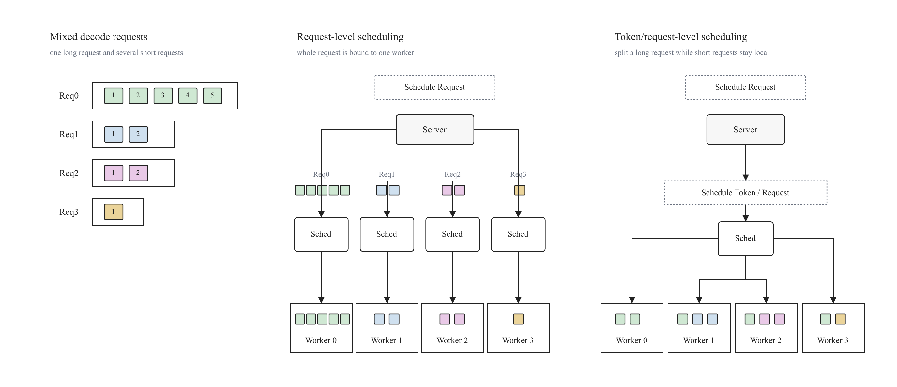
图1 请求级调度与动态上下文并行调度对比示意图
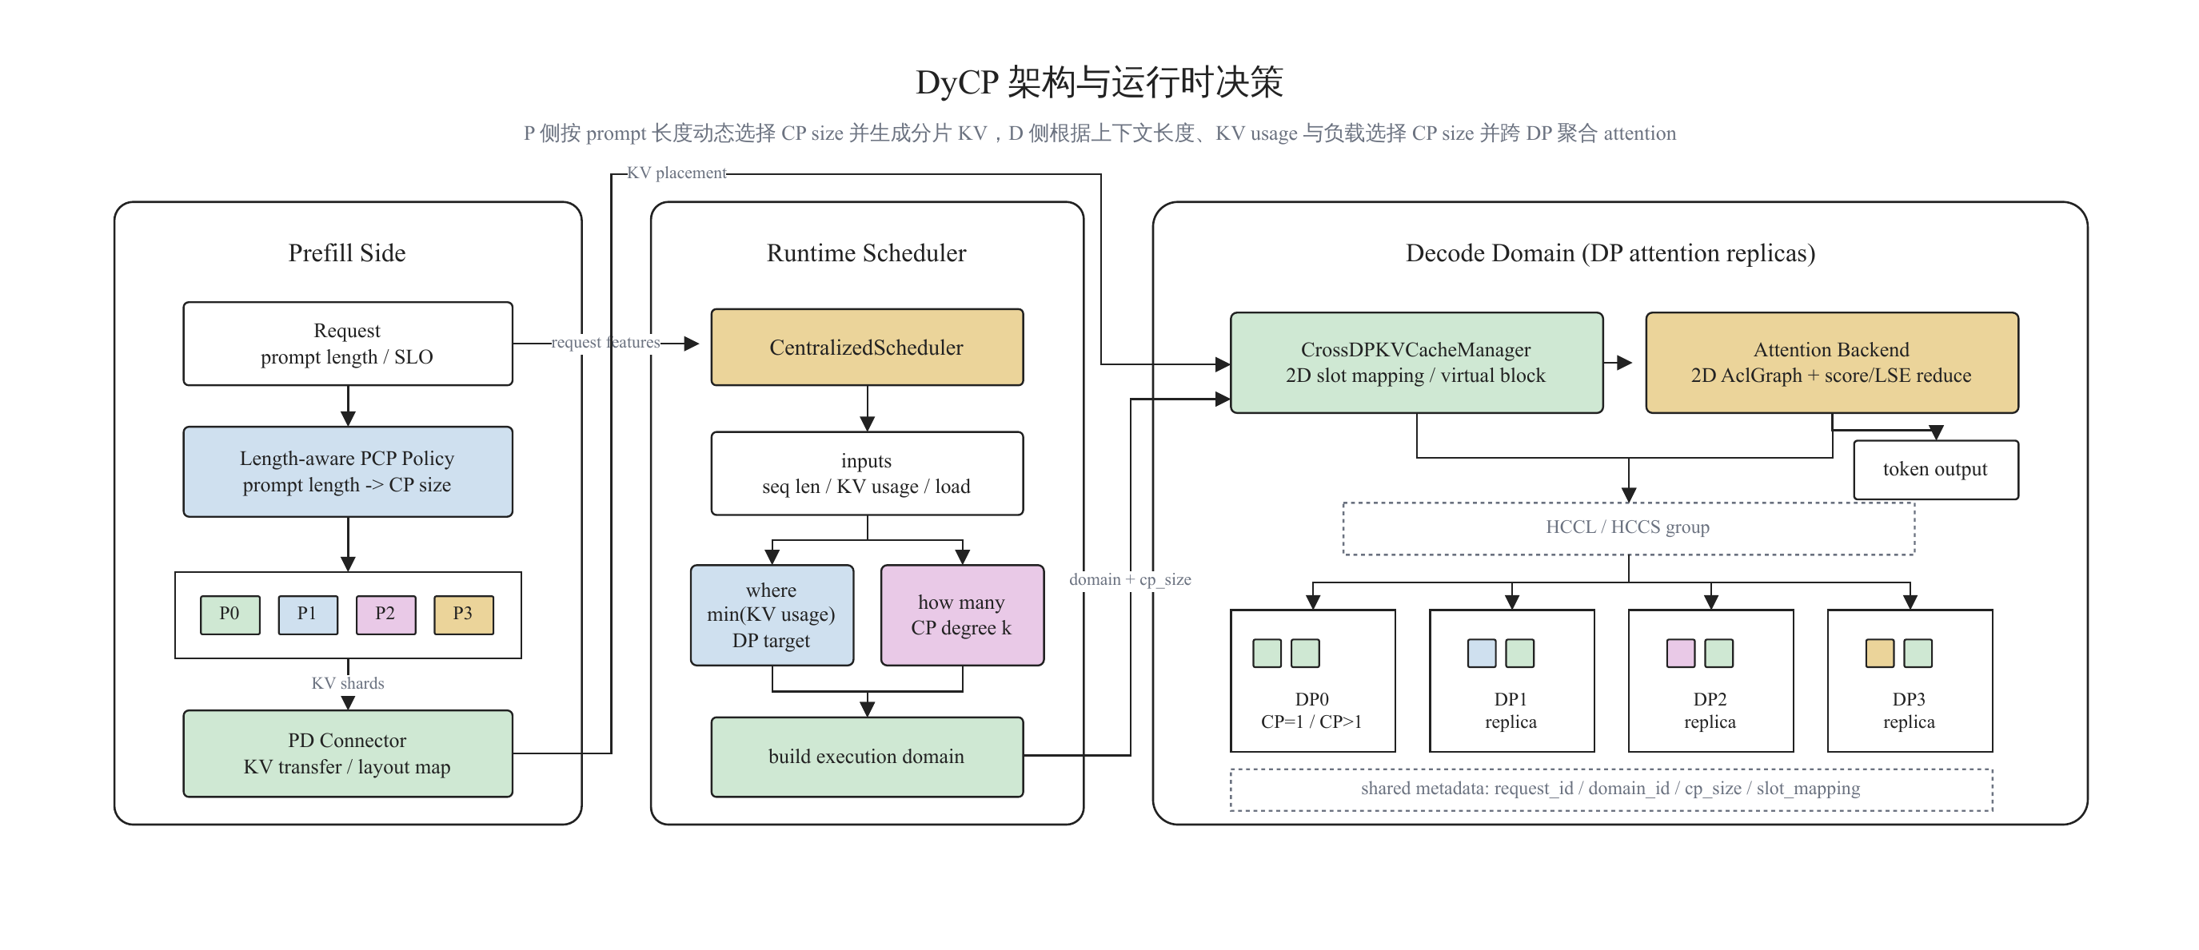
图2 动态上下文并行调度架构与运行时决策流程示意图
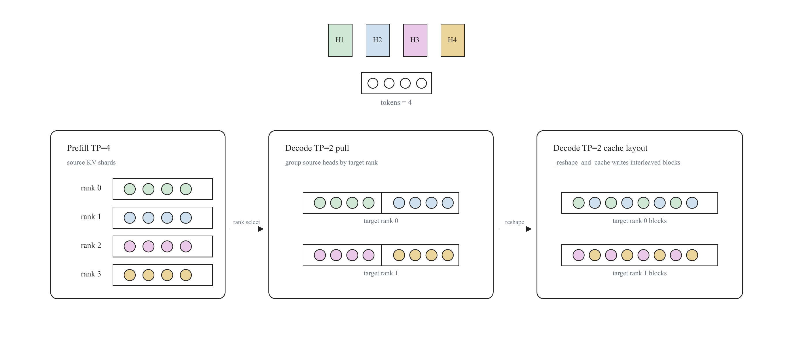
图3 键值缓存布局映射与重排示意图
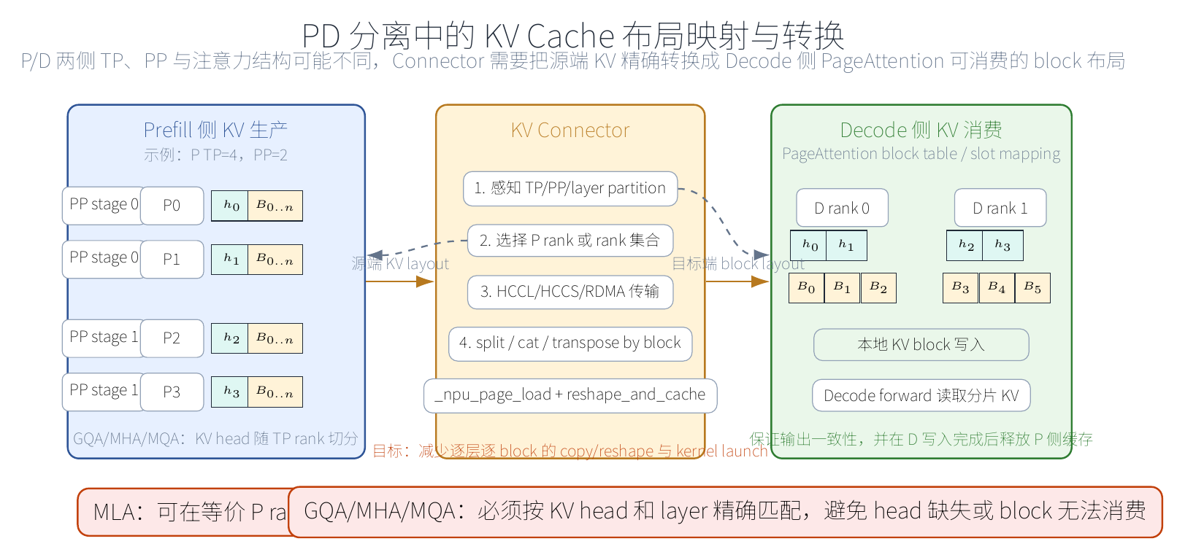
图4 上下文并行场景下键值缓存布局与映射关系示意图
图1
图2
图3
图4

